*Proiect*

**UE**

**Republica Moldova**

**GUVERNUL**

**HOTĂRÂRE Nr. _____**

**din __________**

**pentru modificarea Hotărârii Guvernului nr. 589/2017 privind aprobarea Regulamentului transporturilor rutiere de mărfuri periculoase**

În temeiul art. 3 lit. d) din Codul transporturilor rutiere nr. 150/2014 (Monitorul Oficial al Republicii Moldova, 2014, nr. 247-248, art. 568), cu modificările ulterioare, Guvernul HOTĂRĂȘTE:

**1.** Hotărârea Guvernului nr. 589/2017 (Monitorul Oficial al Republicii Moldova, 2017, nr. 277-288, art. 706), cu modificările ulterioare, se modifică după cum urmează:

1.1. în hotărâre:

1.1.1. după clauza de adoptare se completează cu clauza de armonizare cu următorul cuprins:

„Prezenta Hotărâre transpune parțial Directiva (UE) 2022/1999 a Parlamentului European și a Consiliului din 19 octombrie 2022 privind procedurile unitare de control în transportul rutier de mărfuri periculoase (codificare), CELEX: 32022L1999, publicată în Jurnalul Oficial al Uniunii Europene seria L 274 din 24 octombrie 2022, așa cum a fost modificată ultima dată prin Decizia (UE) 2024/1254 a Parlamentului European și a Consiliului din 24 aprilie 2024”.

1.1.2. la punctul 2, cuvintele ,,Ministerului Economiei şi Infrastructurii” se substituie cu cuvintele „Ministerului Infrastructurii și Dezvoltării Regionale”.

1.2. în Anexa nr. 1:

1.2.1. pe tot parcursul textului:

1.2.1.1. cuvintele „Ministerul Transporturilor și Infrastructurii Drumurilor”, la orice formă gramaticală, se substituie cu cuvintele „Ministerul Infrastructurii și Dezvoltării Regionale”, la formă gramaticală corespunzătoare;

1.2.1.2. cuvintele „buletinul de control”, la orice formă gramaticală, se substituie cu cuvintele „fișa de control”, la formă gramaticală corespunzătoare;

1.2.1.3. textul „centru de instruire, perfecționare şi atestare profesională”, la orice formă gramaticală, se substituie cu textul „unitate de formare profesională a personalului din domeniul transporturilor rutiere” la forma gramaticală corespunzătoare;

1.2.2. se completează cu punctul 41 cu următorul cuprins:

„41. Prezentul Regulament nu aduce atingere dreptului organelor abilitate cu funcții de control să efectueze controale în domeniul transportul național sau internațional de mărfuri periculoase, dacă acele mărfuri periculoase sunt transportate cu vehicule care nu sunt reglementate de prezentul Regulament.”.

1.2.3. la punctul 7:

1.2.3.1. cuvântul „definiții” se substituie cu cuvântul „noțiuni”;

1.2.3.2. noțiunea *„vehicul rutier”* va avea următorul cuprins:

*„vehicul rutier* - înseamnă orice autovehicul destinat utilizării pe calea rutieră, fie complet sau incomplet, care are cel puțin patru roți și o viteză maximă proiectată mai mare de 25 km/h, împreună cu remorcile sale, cu excepția vehiculelor care circulă pe șine, a celor agricole, a tractoarelor forestiere, a tuturor mecanismelor mobile și a vehiculelor ce aparțin Forțelor armate ale unei Părți contractante sau care se află sub responsabilitatea acestor Forțe armate;” ;

1.2.3.3. noțiunea *„întreprindere”* va avea următorul cuprins:

*„întreprindere* - orice persoană fizică sau juridică, grup de persoane fără constituirea persoanei juridice, cu sau fără scop lucrativ, precum și entitățile aflate în subordinea autorităților publice, care exercită ocupația sau este implicată în organizarea transportului rutier de mărfuri periculoase, precum și cele care depozitează temporar, colectează, ambalează sau livrează aceste mărfuri;”.

1.2.4. la punctul 23:

1.2.4.1. la subpunctul 1) litera d), cuvântul „permis” se substituie cu cuvântul „interzis”, iar litera e) se abrogă;

1.2.4.2. la subpunctul 2) litera a) după sintagma ,,de transportare a mărfurilor periculoase” se completează cu sintagma ,,din Clasa 1 și Clasa 7”.

1.2.4.3. la subpunctul 3):

1.2.4.3.1. la litera a), după sintagma „Ministerul Mediului” se completează cu sintagma „Inspectoratul Național pentru Supraveghere Tehnică și Serviciul Vamal”, iar textul „transportului produselor și substanțelor nocive” se substituie cu textul „transportului produselor chimice periculoase”;

1.2.4.3.2. la litera b), după sintagma „mărfurilor periculoase” se completează cu cuvintele „în comun cu Serviciul Vamal”;

1.2.4.3.3. litera e) va avea următorul cuprins:

„coordonarea, împreună cu administratorii drumurilor, a schemelor sectoarelor de drum ale Republicii Moldova interzise pentru transportarea mărfurilor periculoase de Clasa 1 și Clasa 7;”;

1.2.4.3.4. se completează cu litera j) cu următorul cuprins:

„j) coordonarea marcării drumurilor auto cu mijloace de semnalizare rutieră corespunzătoare efectuată de către administratorii drumurilor;”.

1.2.4.4. subpunctul 5), va avea următorul cuprins:

„5) Ministerul Mediului:

a) asigurarea, și coordonarea cu Ministerul Afacerilor Interne, a monitorizării transportării deșeurilor periculoase și eliminării acestora în conformitate cu prevederile Convenției de la Basel privind controlul transportului peste frontiere al deșeurilor periculoase și al eliminării acestora, la care Republica Moldova a aderat prin Hotărîrea Parlamentului nr. 1599/1998;

b) asigurarea, prin intermediul Agenției Naționale de Reglementare a Activităților Nucleare și Radiologice, a autorizării radiologice și a controlului de stat asupra activităților de transportare în condiții de securitate fizică, securitate nucleară și radiologică a mărfurilor periculoase din Clasa 7, prevăzută în Acordul european referitor la transportul internațional rutier al mărfurilor periculoase (A.D.R.) și în conformitate cu prevederile Legii nr. 132/2012 privind desfășurarea în siguranță a activităților nucleare și radiologice.”;

1.2.4.5. la subpunctul 6), după cuvântul „pe” se completează cu sintagma „ / de pe”;

1.2.4.6. se completează cu subpunctul 9) cu următorul cuprins:

„9) Autoritățile administrației publice locale:

a) stabilirea și coordonarea cu Ministerul Afacerilor Interne, a drumurilor publice pe care este interzis accesul vehiculelor care transportă mărfuri periculoase, cu indicarea rutelor ocolitoare sau alternative şi a modului de semnalizare a lor;

b) participarea, împreună cu Ministerul Afacerilor Interne, la organizarea intervenției pentru limitarea efectelor evenimentelor grave provocate în timpul transportului mărfurilor periculoase;

c) coordonarea sectoarelor de drum permise pentru transportarea mărfurilor periculoase, din Clasa 1 și Clasa 7, cu Inspectoratul Național de Securitate Publică al Inspectoratului General al Poliției;

d) informarea publicului și a instituțiilor publice competente despre sectoarele drumurilor publice pe care este interzis accesul vehiculelor care transportă mărfuri periculoase cu stabilirea rutelor ocolitoare sau alternative.”.

1.2.5. se completează cu punctele 231 - 233 cu următorul cuprins:

„231. Agenția, asigură întocmirea unui raport elaborat în conformitate cu modelul de formular standard de raportare a măsurilor de control a mărfurilor periculoase transportate pe cale rutieră prevăzut în Anexa nr. 6, cel târziu în a unsprezecea lună de la finele fiecărui an calendaristic. Raportul se publică pe pagina sa web oficială;

232. În vederea elaborării raportului, Agenția poate solicita de la autoritățile administrației publice prevăzute la pct. 23, **următoarele** informații:

a) volumul determinat sau estimat al mărfurilor periculoase transportate rutier (în tone transportate sau în tone/kilometri);

b) numărul de controale efectuate pe parcursul anului;

c) numărul de vehicule înmatriculate la nivel național, în alte state membre a Uniunii Europene sau în țări terțe, antrenate în transport de mărfuri periculoase;

d) numărul de încălcări înregistrate în funcție de categoria de risc;

e) tipul și numărul sancțiunilor aplicate.

233. Agenția asigură elaborarea raportului prevăzut la pct. 231 și transmiterea acestuia Comisiei Europene, în termenul indicat la pct. 231.”;

1.2.6. punctul 24 va avea următorul cuprins:

„24. Pentru efectuarea transportarea mărfurilor periculoase, cu excepția celor din Clasa 1 și Clasa 7, operatorul de transport rutier este obligat să stabilească preliminar traseul pe care se efectuează transportul de mărfuri periculoase, respectînd semnalizarea rutieră, cerințele și restricțiile publicate de autoritatea publică locală, de administrația drumurilor și/sau de Inspectoratul General de Poliție. Documentul care stabilește traseul se elaborează în formă liberă de operatorul de transport și este deținut suplimentar la bordul vehiculului pe toată durata cursei pe traseul în cauză.”;

1.2.7. Se completează cu punctele 241 - 242 cu următorul cuprins:

„241. Transportarea mărfurilor periculoase din Clasa 1 și Clasa 7 este admisă doar în baza traseului coordonat prealabil. Coordonarea traseelor se efectuează în conformitate cu procedura stabilită în punctele 25 - 33, iar pentru coordonarea traseelor respective, operatorii de transport rutier vor prezenta Agenției o cerere care va conține următoarele informații:

1) punctul de plecare (încărcare) și punctul de destinaţie (descărcare) ale mărfurilor periculoase;

2) denumirea localităților de pe traseu;

3) denumirea, clasele şi subclasele mărfurilor periculoase transportate pe rută, pericolele;

4) cantitatea (greutatea) mărfurilor periculoase care urmează a fi transportată;

5) perioada de transportare.

242. Autoritățile publice, în funcție de competențele sale, publică pe pagina web oficială informația privind restricțiile de circulație a vehiculelor care transportă mărfuri periculoase și după caz marchează traseele cu indicatoare și semne rutiere conform prevederilor Regulamentului circulației rutiere aprobat prin Hotărîrea Guvernului nr. 357/2009.”;

1.2.8. punctul 25 va avea următorul cuprins:

„25. Transmiterea cererii prevăzute la pct. 241 către Agenției, se efectuează prin depunere, de către managerul de transport rutier sau un reprezentant legal al întreprinderii, contra semnătură, prin următoarele modalități:

1) personal, la ghișeul unic al Agenției;

2) prin serviciu poștal, cu confirmare de primire;

3) în formă de document electronic semnat cu semnătură electronică.”;

1.2.9. la punctul 52 sintagma ,, eliberat de către centrele de instruire, perfecționare şi atestare profesională acreditate conform Codului educației al Republicii Moldova” se exclude.

1.2.10 punctul 61 va avea următorul cuprins:

„61. La efectuarea controalelor în trafic, în punctele de încărcare/descărcare a mărfurilor periculoase, personalul cu atribuții de control prevăzut la pct. 58 din prezentul Regulament va completa fișa de control prevăzut la anexa nr. 4 la prezentul Regulament, în 3 exemplare, din care unul va fi înmânat conducătorului vehiculului și se prezintă la cerere pentru a simplifica sau evita, dacă este posibil, controalele ulterioare.”.

1.2.11. punctul 63 va avea următorul cuprins:

„63. Controalele în trafic acoperă întreaga rețea rutieră, și sunt efectuate cu respectarea prevederilor capitolului V din prezentul Regulament, capitolului VIII din Codul Transporturilor Rutiere nr. 150/2014, Legii nr. 131/2007 privind siguranța traficului rutier și Legii nr. 131/2012 privind controlul de stat”.

1.2.12. punctul 73 va avea următorul cuprins:

„73. În scopul asigurării respectării condițiilor de siguranță în transportul rutier de mărfuri periculoase, controalele se efectuează la sediul întreprinderilor, în următoarele cazuri:

1) dacă în traficul rutier s-au constatat încălcări de natură să pericliteze siguranța în transportul de mărfuri periculoase;

2) cu titlu de acționare preventivă în conformitate cu prevederile Legii nr. 131/2012 privind controlul de stat, conform planului anual de controale elaborat în corespundere cu Metodologia controlului de stat asupra activității de întreprinzător în baza analizei riscurilor;

3) dacă autoritățile cu atribuții de control din alte state-membre a Uniunii Europene sau al unui stat care este parte contractantă a A.D.R. au informat autoritățile prevăzute la pct. 58 din prezentul Regulament despre încălcări grave sau repetate ale reglementărilor privind transportul mărfurilor periculoase.”.

1.2.13. punctul 81:

1.2.13.1. subpunctul 10) va avea următorul cuprins:

„10) nerespectarea prevederilor care reglementează încărcăturile mixte de ambalaje;”;

1.2.13.2. la subpunctul 11) cuvîntul „gradului” se substituie cu cuvintele „limitelor admise”;

1.2.14. punctul 87 va avea următorul cuprins:

„87. Constituie încălcări din categoria a III-a de risc nerespectarea oricărei prevederi de reglementare care nu este menționată ca fiind încadrată în categoriile I sau II, inclusiv următoarele fapte:

a) dimensiunile panourilor sau etichetelor ori dimensiunile literelor, cifrelor sau simbolurilor de pe panouri ori de pe etichete nu respectă prevederile pct. 40 subpct. 2) și pct. 42 subpct. 4) din prezentul Regulament;

b) absenţa în documentele de transport a unor informaţii, altele decît cele enunțate la categoria I de risc prevăzute la pct. 81 subpct. 16) din prezentul Regulament;

c) absența la bordul autovehiculului a A.D.R. – certificat de pregătire profesională a conducătorului auto, în condițiile în care există dovezi că acesta deține un astfel de certificat;

d) nedesemnarea consilierului/consilierilor de siguranță în cadrul întreprinderii;

e) neredactarea şi/sau necomunicarea către Agenția care a eliberat certificatul consilierului de siguranţă al întreprinderii a raportului anual al consilierului de siguranţă, potrivit prevederilor subsecţiunii 1.8.3.3 din A.D.R.;

f) neîntocmirea, întocmirea necorespunzătoare, neimplementarea şi/sau implementarea necorespunzătoare de către întreprindere a planului de securitate impus prin prevederile capitolului 1.10 din A.D.R.”.

1.2.15. se completează cu ,,Capitolul VI. Asistența și Cooperarea Mutuală” cu următorul cuprins:

„VI. Asistența și Cooperarea Mutuală

94. Autoritățile competente cu atribuții de control în domeniul transportului de mărfuri periculoase din Republica Moldova acordă, pe bază de reciprocitate, sprijin altor state-membre a Uniunii Europene sau statelor care sunt parte contractantă a A.D.R., în vederea aplicării corespunzătoare a condițiilor și prevederilor prezentului Regulament.

95. Încălcările de Categoria I sau cele repetate, care periclitează siguranța transportului de mărfuri periculoase, săvârșite de un vehicul nerezident sau de o întreprindere nerezidentă, se raportează autorităților competente din statul-membru al Uniunii Europene sau al unui stat care este parte contractantă a A.D.R. în care este înmatriculat vehiculul sau în care este înregistrată întreprinderea.

96. Autoritățile competente din Republica Moldova, notifică autoritățile competente din statul-membru al Uniunii Europene sau al unui stat care este parte contractantă a A.D.R., pe teritoriul căreia au fost constate încălcările prevăzute de prezentul Regulament, despre măsurile întreprinse și deciziile adoptate cu privire la transportator sau la sediul întreprinderii în cauză, cu condiția că vehiculul este înmatriculat sau compania este înregistrată în Republica Moldova.

97. În cazul în care, în timpul unui control în traficul rutier la un vehicul nerezident, se constată în timpul controlului că există circumstanțe care indică că au fost comise încălcări grave (Categoria I) sau repetate, care nu se pot detecta în timpul controlului respectiv din lipsa datelor și informațiilor necesare, autoritățile competente de controlul transportului de mărfuri periculoase din Republica Moldova, cooperează, solicită informații necesare dar și acordă sprijin altor state-membre a Uniunii Europene sau al unui stat care este parte contractantă a A.D.R., pentru clarificarea situației și aplicarea legii.”.

1.2.16. La anexa nr. 2, textul „Certificat de competență profesională a expertului A.D.R. de certificare a vehiculelor rutiere pentru transportul mărfurilor periculoase”, se substituie cu textul „Certificatul de competență profesională a expertului pentru efectuarea inspecției tehnice periodice a vehiculelor rutiere în conformitate cu condițiile A.D.R.”;

1.2.17. Anexa nr. 3:

1.2.17.1. textul „Modelul certificatului de agreare (conform pct. 9.1.3 din A.D.R.)”, se substituie cu textul „Modelul certificatului de agreare pentru vehiculele care transportă substanțe periculoase (conform pct. 9.1.3.5 din A.D.R.)”, iar textul „Regulile de completare a certificatului de agreare, după puncte, de către expertul A.D.R. de certificare a vehiculelor rutiere pentru transportul mărfurilor periculoase:”, se substituire cu textul „Regulile de completare a certificatului de agreare pentru vehiculele care transportă mărfuri periculoase, după puncte, de către expertul pentru efectuarea inspecției tehnice periodice a vehiculelor rutiere în conformitate cu condițiile A.D.R.”;

1.2.17.2. Modelul certificatului de agreare se expune în următoarea redacție:

|  |  |  |  |  |
| --- | --- | --- | --- | --- |
| **republica moldova**  **agenția națională transport auto**  ***republic of moldova***  ***national road transport agency***  **CERTIFICAT DE AGREARE PENTRU VEHICULELE CARE TRANSPORTĂ SUBSTANȚE PERICULOASE**  ***Certificate of approval for vehicles carrying dangerous goods***  **Acest certificat atestă faptul că vehiculul desemnat mai jos îndeplinește condițiile cerute de Acordul referitor la transportul rutier internațional de mărfuri periculoase (ADR)**  *This certificate testifies that the vehicle specified below fulfills the conditions prescribed by the European Agreement concerning the International Carriage of Dangerous Goods by Road (ADR)* | | | | |
| **1. Certificat Seria nr.:** | **2. Constructorul vehiculului:** | | **3. Nr. identificare al vehiculului:** | **4. Nr. înmatriculare:** |
| **5. Numele și sediul transportatorului, utilizatorului sau proprietarului:** | | | | |
| **6. Definirea vehiculului1**: | | | | |
| **7. Încadrarea(încadrările) vehiculului conform pct. 9.1.1.2 din ADR2:**  EX/II EX/III FL AT MEMU | | | | |
| 1. **Dispozitiv de frânare de încetinire3:**    * Nu este aplicabil acestui vehicul    * Eficacitatea conform pct. 9.2.3.1.2 din ADR este suficientă pentru o masă a unității de transport de:____t**4** | | | | |
| 1. **Descrierea cisternei (cisternelor) fixe/vehiculului-baterie** (dacă este cazul):    1. Constructorul suprastructurii*:*    2. Numărul de omologare al suprastructurii/componentelor vehiculului-baterie:    3. Numărul de identificare al suprastructurii/componentelor vehiculului-baterie:    4. Anul fabricației suprastructurii:    5. Codul suprastructurii conform cu 4.3.3.1 sau 4.3.4.1 din ADR:    6. Dispoziții speciale TC și TE conform cu 6.8.4 din ADR (dacă sunt aplicabile)6: | | | | |
| 1. **Mărfuri periculoase autorizate pentru transport:**   *Vehiculul îndeplinește condițiile necesare pentru transportul de mărfuri periculoase atribuite încadrării (încadrărilor) vehiculelor indicată(e) la pct. 7.*   * 1. În cazul vehiculelor  mărfuri care aparțin clasei 1, inclusiv grupa de compatibilitate J EX/II sau EX/III**3**  mărfuri care aparțin clasei 1, cu excepția grupei de compatibilitate J   2. În cazul unui vehicul-cisternă/vehicul-baterie **3**      + pot fi transportate numai substanțele permise conform codului-cisternă și tuturor dispozițiilor speciale indicate la pct. 9**5**   sau   * + - pot fi transportate numai următoarele substanțe (clasa, Nr. ONU, și, dacă este cazul, grupa de ambalare și denumirea oficială de transport)   *Pot fi transportate numai substanțele care nu sunt susceptibile de a reacționa periculos cu materialele rezervorului, garniturilor, echipamentelor și învelișurilor de protecție (dacă este aplicabil).* | | | | |
| **11. Observații:** | | | | |
| **12. Valabil până la:** Ștampila emitentului:  Locul, data, semnătura | | | | |
| **13. Extinderea valabilității:** | | | | |
| Valabilitate extinsă până la: | | Ștampila emitentului, locul, data, semnătura: | | |

1.2.17.3. punctul 7 a Regulilor de completare a certificatului de agreare, va avea următorul cuprins:

„7. Se bifează în cerculeț categoria unității de transport, conform pct.9.1.1.2 din A.D.R. (AT, FL, EX/II, EX/III sau MEMU):

„***Vehicul EX/II***” sau „***Vehicul EX/III***” înseamnă un vehicul destinat transportului de substanțe sau obiecte explozive (clasa 1);

„***Vehicul FL***” înseamnă:

1. un vehicul destinat transportului de lichide care au un punct de aprindere care nu depășește 60 ºC (cu excepția combustibilului diesel corespunzător standardului EN 590:2013 + A1:2017, motorinei și uleiului de încălzire (ușor) – Nr. ONU 1202 – cu un punct de aprindere așa cum este specificat în standardul EN 590:2013 + A1:2017), în cisterne fixe sau demontabile cu o capacitate mai mare de 1 m3, ori în containere-cisternă sau cisterne mobile cu o capacitate individuală mai mare de 3 m3; sau
2. un vehicul destinat transportului de gaze inflamabile în cisterne fixe sau demontabile cu o capacitate mai mare de 1 m3, ori în containere-cisternă, cisterne mobile sau CGEM cu o capacitate individuală mai mare de 3 m3;
3. un vehicul-baterie cu o capacitate mai mare de 1 m3, destinat transportului de gaze inflamabile; sau
4. un vehicul destinat transportului de peroxid de hidrogen stabilizat sau în soluție apoasă stabilizată conținând mai mult de 60% peroxid de hidrogen (clasa 5.1, Nr. ONU 2015) în cisterne fixe sau demontabile cu o capacitate mai mare de 1 m3, ori în containere-cisternă sau cisterne mobile cu o capacitate individuală mai mare de 3 m3;

„***MEMU****”* înseamnă un vehicul care îndeplinește definiția pentru Unitatea Mobilă de Fabricare Explozivi din 1.2.1.

„***Vehicul AT***” înseamnă:

1. un vehicul, altul decât un vehicul EX/III sau FL sau decât un MEMU, destinat transportului de substanțe periculoase în cisterne fixe sau demontabile cu o capacitate mai mare de 1 m3, ori în containere-cisternă, cisterne mobile, sau CGEM cu o capacitate individuală mai mare de 3 m3; sau
2. un vehicul-baterie cu o capacitate totală mai mare de 1 m3, altul decât un vehicul FL.

1.2.18. Anexa nr. 4 va avea următorul cuprins:

„Anexa nr. 4

la Regulamentul transporturilor

rutiere de mărfuri periculoase

Fișă de control

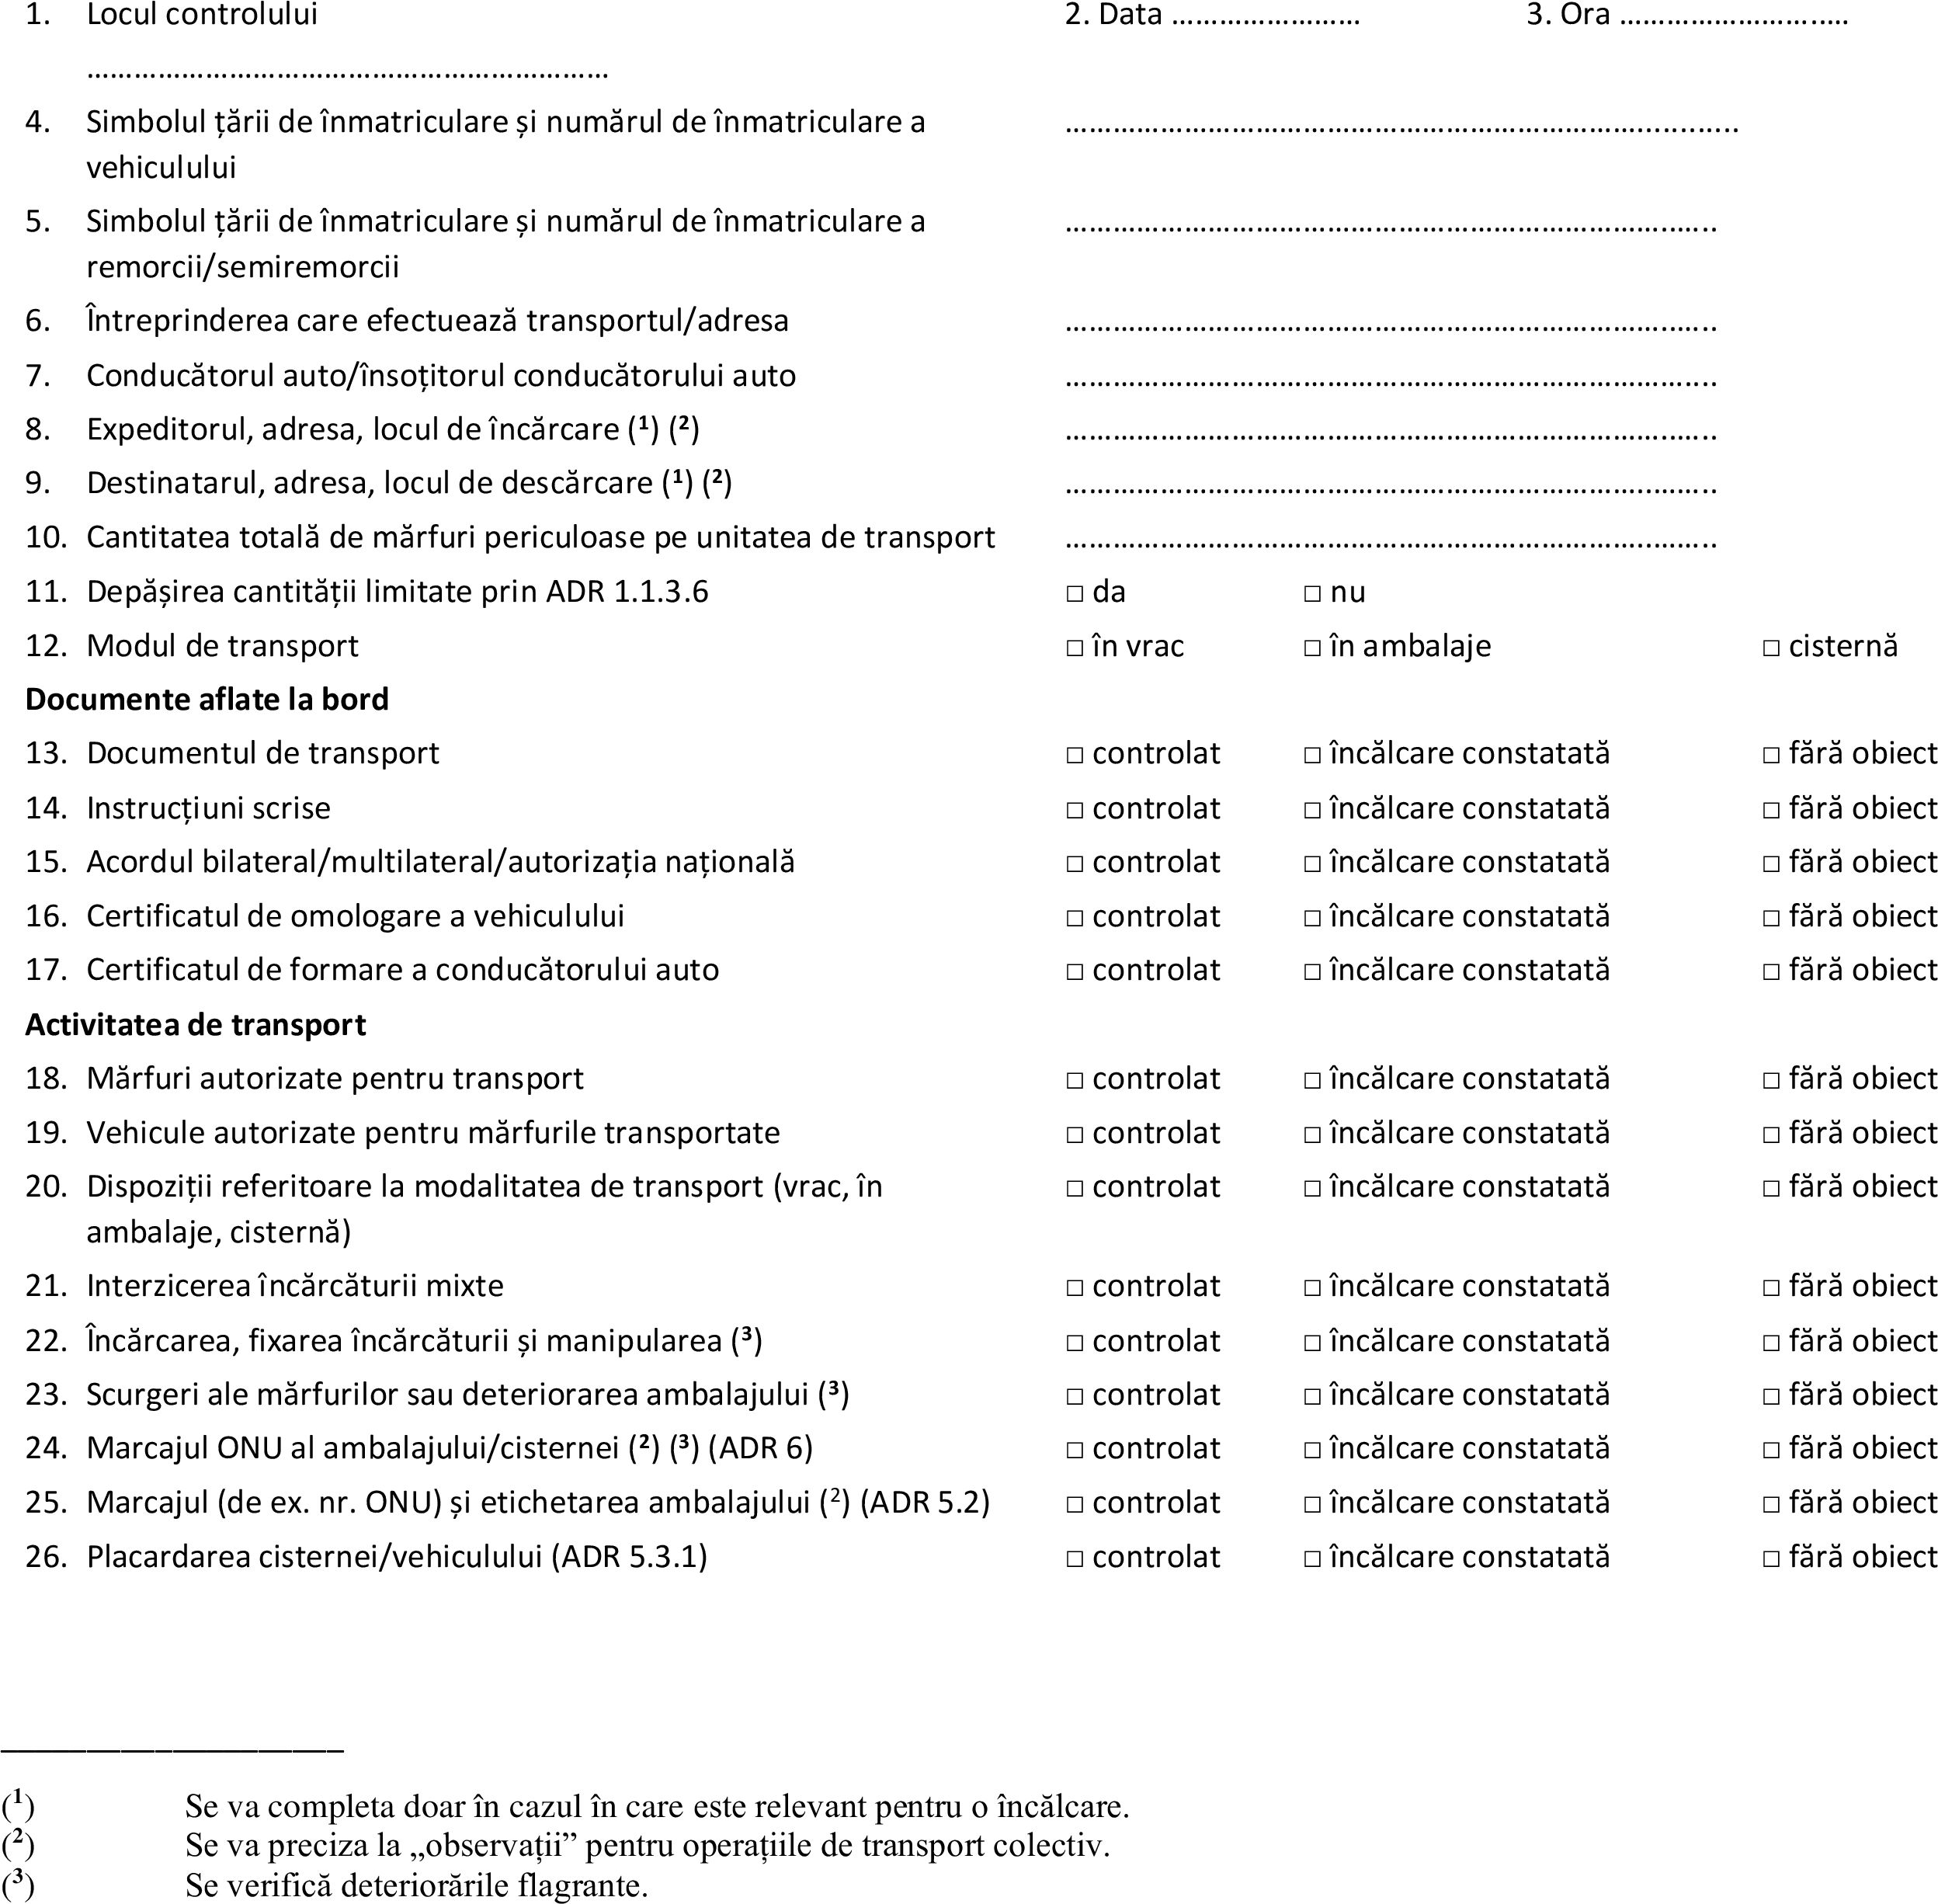

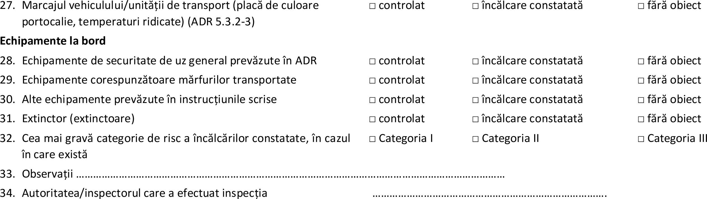

1.2.19. se completează cu Anexa nr. 6 cu următorul cuprins:

„Anexa nr. 6

la Regulamentul transporturilor

rutiere de mărfuri periculoase

Model de formular de raportare a măsurilor de control a mărfurilor periculoase transportate pe cale rutieră

**Republica Moldova**

Anul: ___________

CONTROLUL TRANSPORTURILOR RUTIERE DE MĂRFURI PERICULOASE

|  |  |  |  |  |  |
| --- | --- | --- | --- | --- | --- |
|  | | Locul/ţara de înmatriculare a vehiculelor (2) | | | Numărul total |
| Ţara în care se efectuează controlul | Alte state membre UE | Ţări terţe |
| Numărul unităţilor de transport controlate în funcţie de conţinutul încărcăturii (și de ADR) | |  |  |  |  |
| Numărul unităţilor de transport necorespunzătoare normelor ADR | |  |  |  |  |
| Numărul unităţilor de transport imobilizate | |  |  |  |  |
| Numărul încălcărilor constatate, în funcţie de categoria de risc (3) | Categoria I de risc |  |  |  |  |
| Categoria II de risc |  |  |  |  |
| Categoria III de risc |  |  |  |  |
| Numărul de sancţiuni impuse, în funcţie de tipul sancţiunii | Avertisment |  |  |  |  |
| Amendă |  |  |  |  |
| Altele |  |  |  |  |

Note de subsol:

(1) În sensul prezentei anexe și a pct. 231, pînă la aderare urmează a se citi „Agenție”.

(2) În sensul prezentei anexe, ţara de înmatriculare este ţara de înmatriculare a autovehiculului.

(3) În cazul în care există mai multe încălcări per unitate de transport, se aplică numai categoria de risc cea mai gravă în conformitate cu punctele 81, 84 și 87.”

**2.** Prezenta hotărâre intră în vigoare la data de 5 februarie 2026, cu excepția punctului 233 din Regulamentul transporturilor rutiere de mărfuri periculoase, care intră în vigoare la data aderării Republicii Moldova la Uniunea Europeană.

**PRIM-MINISTRU**

**Contrasemnează:**

**Viceprim-ministru,**

**ministrul infrastructurii**

**și dezvoltării regionale**

**Ministrul afacerilor interne**